TP  N°3 | Transfert de fichiers par FTP | Html / css / php

Le but est de transférer le fichier index.html sur un serveur web afin que ce fichier soit accessible sur le web.

Le protocole FTP sera utilisé (File Transfer Protocol) grâce au logiciel "Filezilla".

Transfert du fichier index.html

Lancement du logiciel "filezilla"

Le raccourci du logiciel "filezilla" est accessible dans :

Tous les programmes / Internet

Si une mise à jour se déclenche, annulez.

(si filezilla n’est pas présent vous pouvez l’installer vous-même).

Paramétrage du logiciel "filezilla"

Informations de connexion pour les tou2a :
- Hôte de connexion : ftp4.phpnet.org
- Nom d'utilisateur : lyceefeyder_tou2a
- Mot de passe : tou2a

Informations de connexion pour les tou2b :
- Hôte de connexion : ftp4.phpnet.org
- Nom d'utilisateur : lyceefeyder_tou2b
- Mot de passe : tou2b

Création de votre site filezilla :

Si la fenêtre de gestionnaire de sites ne s’ouvre pas à l’ouverture du logiciel, allez dans le menu Fichier / gestionnaire de sites

Effectuez le paramétrage du logiciel en vous aidant de la copie d’écran ci-après.
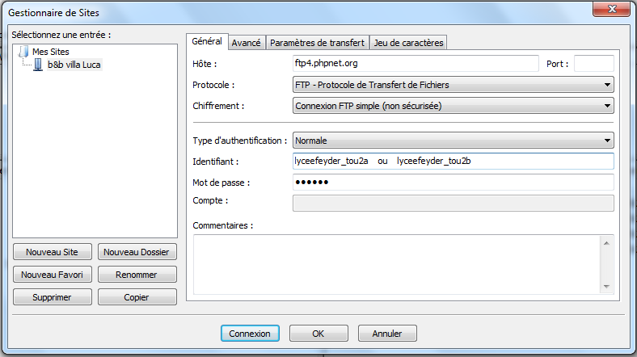

A présent, vous pouvez indiquer à filezilla où se trouvent vos fichiers locaux. Ils se trouvent dans le répertoire siteWeb dont voici le chemin :
- U:\git\siteWeb

Cliquez sur l’onglet "avancé" et effectuez le paramétrage souhaité.

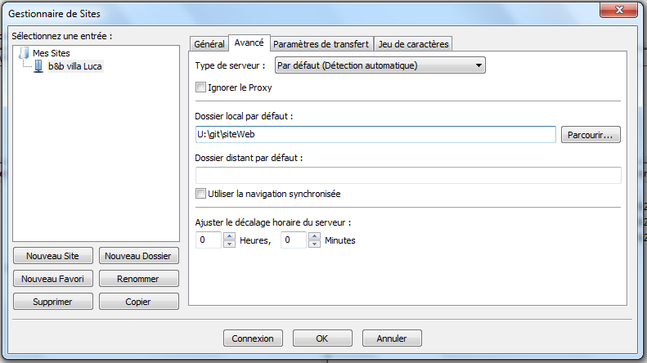

Cliquez sur "Connexion" pour vous connecter au serveur web.

Création de votre répertoire

Créez un répertoire à votre nom dans votre classe sur le serveur web.

Votre nom sera en minuscules, avec un - s’il est composé. Il ne doit pas y avoir d’espaces.

Transfert du fichier index.html

Il s’agit à présent de transférer le fichier index.html de votre machine vers le serveur web par le protocole FTP grâce au logiciel "filezilla"

2 techniques sont possibles :
- double clic sur le fichier à transférer qui se trouve dans la fenêtre de droite
- faire glisser le fichier de la fenêtre de droite vers la fenêtre de gauche

Affichage de la page index.html à partir du web

Pour rendre son accès plus simple, un sous-domaine a été créé :

http://www. http://tou2b.feyder.net/

Lancez le fichier à partir du navigateur de votre choix.

